Подвели итоги за год минувший и
определили задачи на 2022 год.

14 февраля 2022 года в г. Могилеве состоялся III Пленум Могилевского областного комитета Белорусского профсоюза работников здравоохранения.
В работе Пленума приняли участие представитель социального партнера - заместитель начальника главного управления по здравоохранению Могилевского облисполкома Александр Бабак и председатель Могилевского областного объединения профсоюзов Дмитрий Янков. Основной вопрос повестки дня III Пленума Могилевского областного комитета отраслевого профсоюза — подведение итогов за год минувший и о задачах на 2022 год.
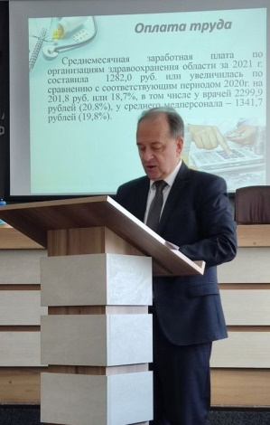
В своем докладе председатель Могилевского областного комитета Белорусского профсоюза работников здравоохранения Виктор Суслов затронул вопросы необходимости неукоснительного выполнения Программы деятельности ФПБ на 2020-2025 годы и Плана мероприятий по ее реализации. Председатель областного комитета обратил особое внимание на необходимость совместной с нанимателями работы по реализации мероприятий, направленных на обеспечение занятости населения, роста заработной платы, пенсий, пособий, поддержку социально уязвимых категорий работников отрасли, своевременное реагирование на возникающие проблемные вопросы.
В свете предстоящего важного общественно-политического события – референдума по внесению изменений и дополнений в Конституцию Республики Беларусь отдельным направлением работы профсоюза определено проведение в трудовых коллективах работы по сохранению и укреплению единства белорусского народа, формированию объективного отношения к историческому прошлому.
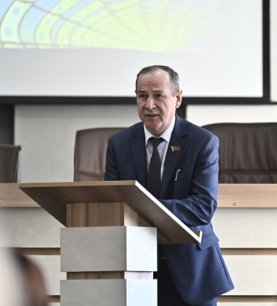
«Нашим главным субъектом внимания был и остается человек труда, который своим умом, своими руками будет осуществлять намеченные задачи развития страны. И профсоюзы, как самая массовая общественная организация, в состоянии этому способствовать» — отметил в своем выступлении гость пленума – председатель областного объединения профсоюзов Дмитрий Янков.

На Пленуме председатели ППО учреждений здравоохранения области, наиболее отличившиеся в деле пропаганды профсоюзного движения и развития социального партнерства, поделились опытом работы.

В том числе - Гавриленко Алина Олеговна, председатель ППО Бобруйской городской больницы скорой медицинской помощи. Она рассказала о таком важном разделе работы профсоюзного комитета как культурно-массовая и физкультурно-оздоровительная работа, работа с профактивом организации. В 2021 году во всех профгруппах организации проведены отчетно-выборные собрания. Были выбраны профгруппорги – молодые, инициативные люди, которые проявляют заметную активность в вопросах укрепления профсоюзной дисциплины, привлечению новых членов профсоюза, налаживанию сплочённости и дружественных отношений на местах.
«Профгруппорг – это важная составляющая в структуре ППО, - отметила Алина Олеговна, - они являются связующим звеном между профкомом и рядовым членом профсоюза. Видят проблемные вопросы на местах и доводят их до сведения в комиссии профсоюзного комитета для дальнейшего рассмотрения».
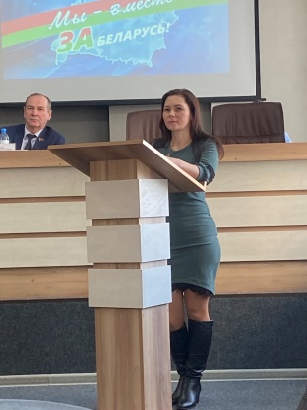
Алина Олеговна поддержала Декларацию Федерации профсоюзов Беларуси о поддержке референдума по внесению изменений и дополнений в Конституцию Республики Беларусь. «Дополнение статьи 45 положением о том, что гражданам надлежит принимать меры по сохранению и укреплению собственного здоровья нашло широкую поддержку среди медицинских работников, - отметила председатель. - Вносимое уточнение не значит, что государство снимает с себя обязанность охранять здоровье населения, но каждый должен ответственно относиться к своему здоровью!»
Могилевский областной комитет Белорусского профсоюза работников здравоохранения, в лице председателя Суслова Виктора Серафимовича, поблагодарил всех за проделанную в 2021 году работу.

